УСТАНОВКА ДЛЯ ПРОВЕДЕНИЯ ПРОЦЕССА СВЕРХКРИТИЧЕСКОГО ВОДНОГО ОКИСЛЕНИЯ РАПСОВЫХ СТОКОВ ЦЕЛЛЮЛОЗНО- БУМАЖНОГО ПРОИЗВОДСТВА
Шакирзянов З.М., Усманов Р.А.
Казанский национальный исследовательский технологический университет,
e-mail: zamil.89@mail.ru

Существующие в настоящее время подходы к уничтожению промышленных стоков путем их сжигания, захоронения, химической и биологической переработки весьма дорогостоящие и не универсальны. Рабочие технологий уничтожения высокотоксичных веществ отсутствуют.
Согласно имеющимся в литературе оценкам и проведенным патентным исследованиям, метод сверхкритического водного окисления (СКВО) может претендовать на наиболее высокую экологическую и экономическую эффективность. При обработке водных смесей органических и неорганических соединений, содержащих вредные вещества, сверхкритической водой при избытке окислителя, температурах 400 – 650 С и давлений 220- 250 атмосфер (т.е. выше критической точки воды) не менее 99,99% органических соединений в исходной смеси превращаются в экологически безопасные воду и углекислый газ. Металлы выделяются в виде неорганических солей или окислов. Большинство устойчивых в этих условиях неорганических соединений мало растворимы в сверхкритической воде и выпадают в осадок или выделяются в виде газа при охлаждений и сбросе давления.
Перед авторами была поставлена задача провести процесс сверхкритического водного окисления рапсовых стоков целлюлезно - бумажного производства .(Рапсовый жмых используется в качестве сырья)
Используемая в настоящей работе экспериментальная установка (рис. 1.) позволяет реализовывать процесс сверхкритического водного окисления (СКВО) рапсовых стоков в диапазоне давлений от 23 МПа до 60 МПа и температур от 650 K до 800 K.
Установка включает систему создания давления, систему измерения температуры и давления в ячейке, а также регулирование температуры печи.
Система создания давления состоит из реакционной ячейки 1 и муфельной печи 2 марки СНОЛ-1,6.1,21/9-М2 У4.2.
Система измерения температуры включает в себя хромель-алюмелевую термопару и прибор измерительный универсальный ОВЕН ТРМ-101. Температура измеряется хромель-алюмелевой термопарой, предварительно откалиброванной по образцовому платиновому термометру сопротивления марки ПТС-10. Температура измеряется с точностью ± 0,05 K. Горячий спай абсолютной термопары 3 проведён вовнутрь реакционной ячейки. Показания абсолютной термопары преобразуются измерительным прибором 7 модели ТРМ-101 в единицы температуры и выводятся на цифровой дисплей.
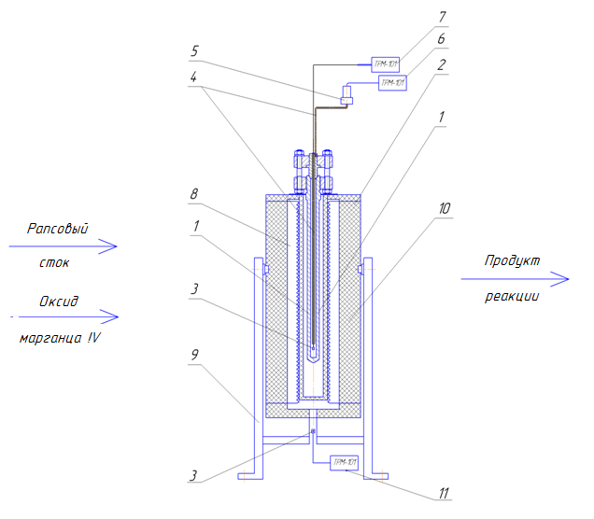
Рис.1. Схема СКВО рапсовых стоков . 1 - реакционная ячейка; 2 – муфельная печь; 3 – горячий спай термопары; 4 – трубка датчика давления; 5 – датчик давления ПД100-ДИ; 6,7,11 – вторичные приборы ТРМ-101 для измерения давления и температуры; 8 – электронагреватель; 9 – подставка печи; 10 – теплоизоляция.

В реакционную ячейку заливается раствор рапсового стока и диоксид марганца (MnО2) в определенных количествах, массы которых измерялись с помощью лабораторных весов марки «VIBRA AF-R220CE» с точностью ± 0,005 г.В ячейке находится количество смеси, при котором удельный объем двухфазной системы равен критическому значению. Ячейка снабжена вентилем высокого давления, позволяющий осуществлять сброс паровой фазы после завершения процесса. Быстрое доведение условий в автоклаве до сверхкритических параметров воды обеспечивается за счёт перегрева муфельной печи (до 550-650°C) на предварительном этапе. По завершении опыта (10 мин) содержимое ячейки извлекается и охлаждается.
Оценку степени очистки рапсовых стоков было проведено по величине ХПК (химическое потребления кислорода). На рисунках 3,4,5 представлены графики зависимости величин ХПК от количества катализатора (MnО₂) при разных параметрах процесса .
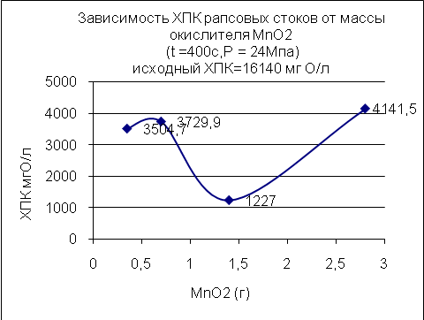
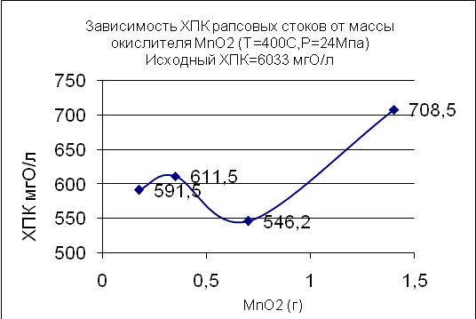
Рис.3 Рис.4

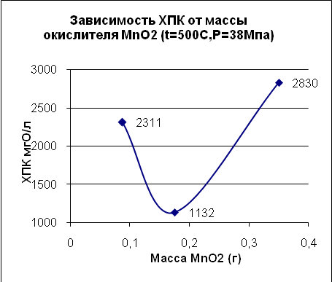
рис.5
Анализ полученных результатов показывает, что метод СВКО позволяет производить очистку сточных вод целлюлезно – бумажного производства до значений ,соответствующих требованиям для технической воды хпк=1000 мгО/л, т.е. очищенную воду можно использовать вторично.

Литература
- Сверхкритические среды. Новые химические реакции и технологии. Д.А. Леминовский, В.Н. Баграташвили. Режим доступа http://www.pereplet.ru/obrazovanie/stsoros/860.html. Дата обращения 07.06.2011
- Мазалов Ю.А., Соловьев Р.Ю., Сороковиков А.В. Перспективы применения технологии сверхкритического водного окисления для уничтожения высокотоксичных веществ
- Способ обезвреживания отходов содержащих углеводороды с одновременным осаждением растворенных солей металлов и устройство для его осуществления: Заявка на изобретение РФ №2011141657 от 13.10.2010/ Сагдеев А.А., Каюмов Р.А., Гумеров Ф.М., и др.; заявитель ООО «Металлокрит»

